PHẦN A — Activity Diagram
Bảng phân rã Node — Swimlane:
Loại Node | Tên Node / Tác vụ | Swimlane phụ trách
Initial Node | Bắt đầu
Action | Đặt lịch khám | Bệnh nhân
Decision | Kiểm tra khung giờ (Còn trống / Hết chỗ) | Lễ tân
Fork | Tách 2 nhánh song song khi còn trống | Lễ tân
Action | Xác nhận lịch khám | Lễ tân
Action | Gửi SMS nhắc lịch | Lễ tân
Join | Gộp 2 nhánh song song | Lễ tân
Final Node | Kết thúc

Bảng Activity Diagram:
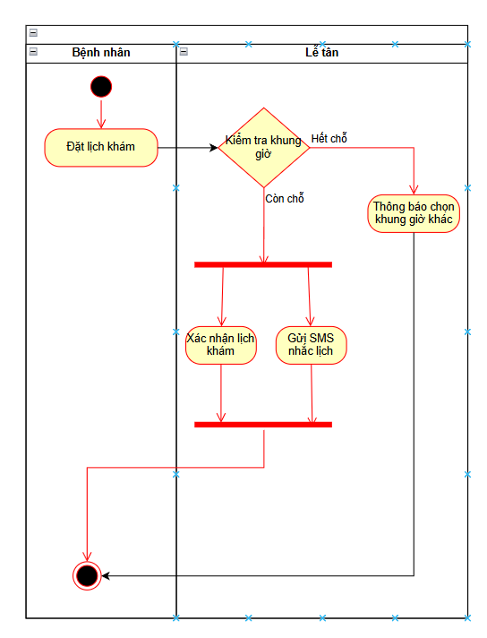
PHẦN B — Use Case Diagram
Bảng quan hệ:

Use Case A | Use Case B | Quan hệ | Giải thích logic
Đặt lịch khám | Đăng nhập | [include] | Phải đăng nhập trước khi đặt lịch khám (Bắt buộc)
Đặt lịch khám | Chọn bác sĩ chỉ định | [extend] | Bệnh nhân có thể đăng ký khám theo bác sĩ mong muốn hoặc để hệ thống tự xếp lịch mặc định
Đặt lịch khám | Đặt lịch khám thường | [generalization] | Là một dạng chuyên biệt của Đặt lịch khám (Kế thừa)
Đặt lịch khám | Đặt lịch khám ưu tiên | [generalization] | Hình thức khám nhanh có phụ phí, được ưu tiên khung giờ và luồng xử lý riêng

Bảng Use Case Diagram:
